Квантовая Магия, том 9, вып. 4, стр. 4176-4185, 2012

Сборка из листов Мёбиуса – квантовый коммуникатор

И.М. Шахпаронов¹, Н.М. Евстигнеев², Д.В. Колоколов¹, Т.Н. Протасов¹
¹Белгородская исследовательская группа. schakhparonov.ivan@yandex.ru
²МГУ им. М.В. Ломоносова, физический факультет evstigneevnm@gmail.com

(Получена 17 июля 2012; опубликована 15 октября 2012)

В настоящей работе представлены экспериментальные результаты и некоторое теоретическое обоснование, квантовой телепортации состояний при переносе состояния одного объекта к другому при помощи массивных частиц имеющих электрический и магнитный заряд. Показано, что в качестве передатчика при передаче состояний может служить его образ (фотография), при этом приемник, находящийся на большом не квантовом расстоянии меняет свои свойства. Показано, что градиенты геомагнитного поля Земли могут служить квантовыми каналами при передаче состояний. Использование такого подхода, увеличивает вероятность изменения состояния при декогеренции. При этом область декогеренции сильно сужается и вероятность декогеренции в намеченной области приближается к 100%. Кроме того, найден способ проверки обретения объектом квантовых свойств, при декогеренции.

1. Введение

Нет большой нужды перечислять достижения экспериментальной телепортации. На настоящее время есть по этому вопросу довольно много публикаций в научной периодике. Однако, можно заключить, что все эти работы являются началом долгого пути к созданию действительно работающих технических устройств, основанных на принципах квантовой механики. В настоящей работе мы покажем, что электрический аналог листа Мёбиуса (ЛМ) является квантовой запутанной системой, а топологическое понятие неориентируемость является синонимом понятия запутанность. Кроме того, мы покажем, что в природе уже существуют квантовые каналы (кротовые норы), через которые можно передавать состояние объекта на большие расстояния, что тем самым значительно уменьшается неопределенность изменения состояния объекта в пункте приема, и определяет сам пункт приема. Наша работа носит в основном экспериментальный характер, подкрепленными философскими и теоретическими соображениями.

2. Фотография предмета как элемент передатчика при квантовой телепортации

Информационная взаимосвязь между объектом и его фотографией уже давно обсуждается как в эзотерической литературе, так и в периодических научных изданиях [1, 2]. Однако, до настоящего времени не существует общепринятой модели такой взаимосвязи. По нашему мнению, объяснить эту информационную взаимосвязь без использования понятия квантово-запутанных объектов не представляется возможным. Ниже мы предлагаем первое приближение модели, дающей на качественном уровне объяснения динамической взаимосвязи фотографии и изображенного на ней объекта.
Для начала обратимся к определениям. Например, согласно [3], квантовая запутанность возникает в системе, состоящей из двух и более взаимодействующих подсистем (или взаимодействовавших ранее, а затем разделенных), и представляет собой суперпозицию макроскопически различимых состояний. В таких системах флуктуации отдельных частей взаимосвязаны, но не посредством обычных классических взаимодействий, ограниченных, например, скоростью света, а посредством нелокальных квантовых корреляций. В этом случае изменение одной части системы мгновенно сказывается на остальных ее частях (даже если они разделены в пространстве, вплоть до бесконечно больших расстояний).
Таким образом, любые части системы, или ее подсистемы, между которыми происходит или происходил энергетический обмен, являются квантово запутанными.
Рассмотрим с этой точки зрения процесс получения фотографического изображения. Падая на предмет, кванты оптического диапазона претерпевают рассеивание на атомах вещества предмета, то есть происходит изменение направления их движения, частоты и поляризации. Различают рассеяние, при котором частота падающего излучения не меняется (рэлеевское рассеяние, зависящее от неравномерного распределения молекул в среде, и рассеяние света в мутной среде – эффект Тиндаля) и рассеяние, при котором частота падающего излучения изменяется (комбинационное рассеяние или эффект Рамана).
С точки зрения предмета, облучаемого квантами оптического излучения, взаимодействие реализуется электронными переходами в молекулах, из которых предмет образован. Если говорить о предметах органической природы, то наибольший интерес представляют р-электроны, участвующие в образовании двойных или тройных связей, то есть дающие информацию о структуре предмета.
Итак, произошло взаимодействие между падающими на предмет квантами света и молекулами, из которых образован этот предмет. Это – взаимодействие с обменом энергией, то есть подсистемы, участвовавшие в этом взаимодействии, по определению являются квантово запутанными. Но тогда можно ожидать эффекта квантовых корреляций между подсистемой предмета, определяющей его состояние на уровне химической структуры (будем далее обозначать эту подсистему, как S), и рассеянными этой подсистемой квантами света (подсистему рассеянных квантов света будем далее обозначать, как S`).
Затем рассеянные предметом кванты света S` падают (пройдя через тот или иной объектив) на фоточувствительную поверхность и, в свою очередь, взаимодействуют с этой поверхностью, определяя состояние слагающих эту поверхность атомов или молекул.
Информация о предмете считывается с фоточувствительной поверхности также взаимодействующим с этой поверхностью потоком световых квантов.
Учитывая энергетический обмен, имевший место во всех звеньях рассмотренной цепочки взаимодействий, можно ввести понятие «ступенчатой» квантовой запутанности, т.е. явления, в результате которого возникают нелокальные корреляции не только между провзаимодействовавшими подсистемами S и S`, но и между подсистемами S и S``, где S`` - подсистема, взаимодействующая или провзаимодействовавшая с подсистемой S`.
Не будем забывать о том, что подсистема S содержит информацию о структуре сфотографированного предмета. Таким образом, все изменения, происходящие в структуре предмета (вид химических связей, изменение углов между ними, их образование и разрыв) находят отражение в состоянии подсистемы S`` по механизму нелокальных квантовых корреляций.
Согласно сложившимся у нас в настоящее время представлениям, этот эффект должен быть обратим. То есть любое воздействие на подсистему S`` неизбежно должно привести к некоторым изменениям подсистемы S.
Естественен вопрос, каким образом может быть организовано воздействие на подсистему S``, или чем можно воздействовать на кванты света, рассеянные фотографией.
Было сделано предположение о том, что такое воздействие можно оказать с помощью системы треков, образующихся в веществе (в данном случае – в бумаге, на которой распечатано изображение предмета) при облучении частицами излучения Козырева-Дирака (ИКД) (см., например, [4]).

3. Средства запутывания и методика проведения экспериментов

Первые результаты по квантовой телепортации (далее по тексту КТ) были проведены в мае 2012 года при помощи небольшого ускорителя сверхтяжелых частиц с электрическим и магнитным зарядом, имеющего название МАГОН-м, называемых одним из авторов настоящей работы (Шахпароновым) магнитными монополями. В отличие от упомянутого в статье [9] ускорителя частиц с магнитным зарядом ускоритель МАГОН-м не имеет индукционной пролетной базы. Кроме того, излучатель, в отличие от упоминавшегося в статье 1999 года в своей конструкции имеет другие неориентированные излучающие элементы, их расположение иное, технология изготовления таких элементов изменена, но количество и габаритные размеры самого излучателя сохранены. Нами в одном из экспериментов был применен ускоритель частиц с магнитным зарядом типа МАГОН-У2С. По сравнению с ускорителем в работе [9] в его конструкцию внесены значительные изменения: изменена схема накачки, схема намотки ускорительного соленоида, применен излучатель новой конструкции и специальное устройство закрутки пучка частиц.
Для проведения экспериментов была выбрана следующая методика. В пункте приема состояния устанавливался объект, состояние которого должно быть изменено. Затем, объект фотографировался цифровым фотоаппаратом. Фотография пересылалась в пункт передачи. В первых наших экспериментах в пункте передачи фотография распечатывалась в цвете и устанавливалась на расстоянии 1,5 метра от выхода МАГОН-м. В последующих экспериментах была применена специальная стойка с расстоянием от выхода МАГОН-м равным 860 мм. Таким образом мы надеялись уменьшить эффект размазывания квантовых состояний объекта по всему пространству. Устанавливался наиболее вероятный адрес приема пересылаемого состояния.
Хотя передача на начальном этапе проходит со скоростью приблизительно 1000 км/сек (скорость частиц пучка ИКД – Излучения Козырева-Дирака), а далее пространственно – временные параметры равны 0, мы вынуждены ввести два новых термина: не квантовое расстояние и квантовое расстояние. Для дальнейшего изложения не квантовое расстояние обозначим как L, а квантовое, как L_{k.}

Не квантовое расстояние L, это расстояние от передатчика до образа (фотографии) объекта, состояние которого должно быть изменено.
Квантовым расстоянием L_{k} мы обозначим географическое расстояние между передатчиком и приемником по прямой, на карте, или частью дуги над земной поверхностью.

Напомним, что пока мы имеем дело с передачей состояний в пределах нашей планеты. В дальнейшем, трактовка термина, как и сам термин, может быть изменен.
Экспозиция для аппарата МАГОН-м составляла всегда 120 минут. Для ускорителя МАГОН-У2С – 60 минут. Из предыдущих работ с обоими устройствами выбранные экспозиции оказались наиболее приемлемыми.

4. Эксперименты по передаче состояний

1. В первом эксперименте МАГОН-м и фотография располагались на одной линии под углом 45⁰ к горизонту. L_{k} = 750 км. В качестве объекта воздействия выступала бутылочка шампуня. После передачи состояния объект воздействия снова фотографировался для последующего анализа. Анализ состояния проводился при помощи винеровских фильтров.
Естественно, что при наложении идентичных изображений мы получим изображение исходное. Но, если объект изменил свое состояние, то в пространстве появятся дополнительные изображения объекта, что и служит признаком квантовой телепортации состояния. Кроме того, при вскрытии бутылочки шампуня, оказалось, что вязкость содержимого сильно уменьшилась, и оно перестало мылиться. Это может произойти, если в шампунь добавить кислоты, т.е. в шампуне образуется достаточно большое количество ионов водорода, при заметном потоке протонов. Из предыдущих экспериментов с ИКД выяснилось, что качество упаковки для не ускоренных частиц с электромагнитным зарядом имеет значение. К примеру, если упаковка изготовлена из органического материала – выбиваются протоны, а если из металла, то ИКД генерирует рентгеновское или гамма – излучение с характеристической энергией направленной по траектории пучка «вперед». Поэтому, применяя тару из разных материалов, мы получаем разные результаты. В случае с органикой – деструкцию содержимого, а в случае металла – радиационное сшивание.
Изменение содержимого приемника так же зависит и от энергии частиц передатчика. Однако, наблюдались и совсем экзотические состояния после непосредственного воздействия ИКД на объекты. Например, при непосредственной обработке ИКД 200 литровой алюминиевой бочки с изопропиловым спиртом. Последний не изменил своего молекулярного состава, но стал изомером. И к дальнейшему применению в установившейся технологической цепочке производства перестал быть пригоден.
2. Второй эксперимент был проведен с канистрой эпоксидной смолы, L = 1000 км под углом 30⁰ к горизонту. При осмотре объекта воздействия выявлено большое количество пузырьков в массе продукта и наличие на поверхности менее вязкой фазы. Контрольный образец соответствовал параметрам обычной эпоксидной смолы. В настоящее время объект изучается в лаборатории специалистами – химиками с применением новейших методов исследования. Результаты исследования будут опубликованы позже.
3. Третий эксперимент. Если на Европейской равнине КТ проходит без помех, то было бы интересно изменение состояния объекта за Уральским хребтом, в г. Ачинске (поселок Тарутино). L между передатчиком и приемником, в этом случае, составляет ~ 4000 км. Первые несколько экспериментов с шампунем, а в последующем с водным раствором питьевой соды, сделанных при помощи аппарата МАГОН-м показали, что изменения состояния в образцах не происходит по непонятным нам причинам. Тогда был применен в качестве передатчика ускоритель типа МАГОН-У2С с закрученным пучком. При таком воздействии состояние объекта в месте приема изменилось, а именно, на поверхности шампуня образовалась нерастворимая пленка. По-видимому, произошло радиационное сшивание молекул жирных кислот шампуня.
4. Четвертый эксперимент был проведен так же с объектом в г. Ачинске следующим образом. Применялся аппарат МАГОН-м. Передатчик и образ приемника – фотографии сосуда с насыщенным водным раствором питьевой соды под № 1, располагались на линии геомагнитного поля, перпендикулярно поверхности земли на специальной стойке (Рис.1).

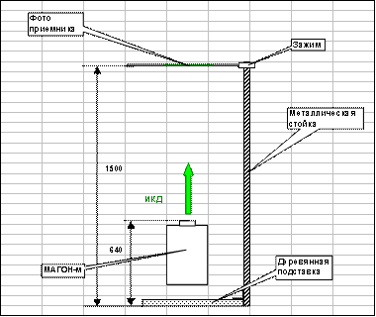
Рис. 1. Стойка для проведения рекогеренции с аппаратом МАГОН-м.

Остальные 3 сосуда под номерами 2; 3; 4 располагались в том же помещении, в разных местах. Контрольный сосуд был удален вообще из здания на большое расстояние. В этом случае, изменение состояния приемников фиксировалось однозначно при помощи лакмусовых бумажек с последующей компьютерной спектрофотометрической обработкой на отражение (альбедо) (Рис. 2 и 3). Изменение состояния прошло успешно, однако, следует заметить, что на состояние выбранного нами приемника - образца № 1 ИКД не подействовало совсем и состояние образца осталось таким же, как и в контрольном сосуде. Состояние других идентичных образцов, находившихся в разных частях того же помещения, изменилось.

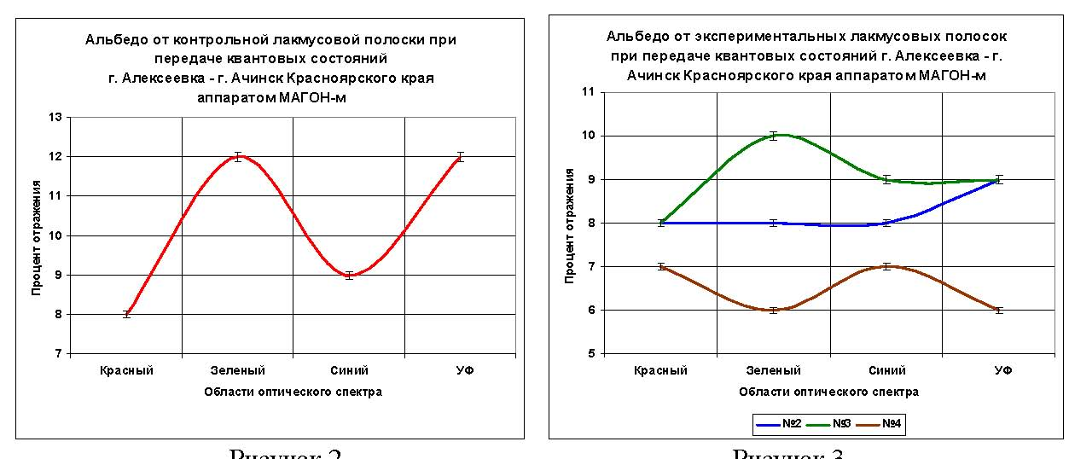
Рисунок 2. Рисунок 3.

5. Пятый эксперимент был проведен с нефтепродуктами несколько необычно. Сначала 20 литровую пластмассовую канистру обработали ИКД непосредственно, а затем, провели операцию рекогеренции – декогеренции на расстоянии L_{к} = 180 км. В обоих случаях был применен аппарат МАГОН-м.
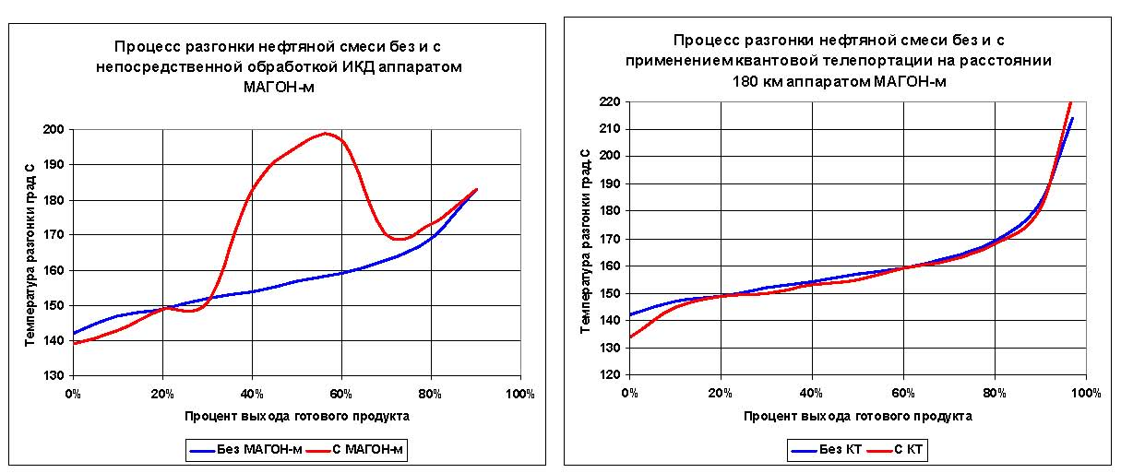
Рисунок 4. Рисунок 5.

Характерно, что при обработке ИКД в обоих случаях плотность обрабатываемого продукта понизилась. При непосредственном воздействии с 0,909 до 0,903 г/см³. При КТ результаты были скромнее: с 0,909 до 0,905 г/см³. Йодное число, определяющее количество разорванных углеводородных молекул в обоих случаях тоже разное. При непосредственном воздействии с 109,7 до 71,3 мг/100. При КТ с 109,7 до 96 мг/100.
Такой, не совсем удачный эксперимент объясняется тем, что телепортация велась вне зоны градиента магнитного поля, поперек линиям напряженности магнитного поля. Отсюда мы можем сделать вывод. Успешная телепортация частицами с электромагнитным зарядом может быть осуществлена только по линиям напряженности магнитного поля. И, по-видимому не только в пределах нашей планеты.
В настоящее время продолжается поиск наиболее технически приемлемых решений изменения состояния образцов на разных L_{k.}

5. Теоретическое приближение

В работе [7] показано, что динамика изменения электромагнитных полей достаточно адекватно описывается (25% погрешность) моделью группового движения заряда:

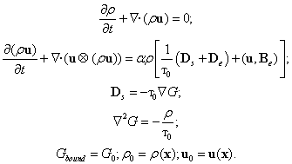 (1)

Все функции записываются в . Здесь: — массовая плотность заряда; — групповая скорость заряда; — вектор собственного Кулоновского потенциала; — постоянная равная отношению массовой и электрической плотностей заряда, см. [7]
При этом в работе [6] доказывается неприменимость классических уравнений Максвелла для моделирования ЭМ взаимодействий. Это можно объяснить нарушением принципа обратимости времени в указанных уравнениях, что не справедливо для уравнений Максвелла (представляющих из себя, фактически, линейный вполне ограниченный оператор). Покажем, что для данных уравнений применима энтропийная оценка, вытекающая из H-теоремы.
Рассмотрим уравнение движения и столкновения для многочастичных компонент:
, (2)
Где: f – функция вероятности распределения частицы; m – масса частицы; – количество движения частицы ‘i’; Ω - элемент Евклидового пространства. Штрих – значение после элементарного соударения. Поскольку для уравнения Больцмана справедлива H-теорема, то остается показать, что (1) можно получить из (2).
Для этого введем разложение (2) по малому параметру, аналогично гидродинамическому подходу (по числу Кнудсена - K), и, введя простую форму интеграла соударения , получим:
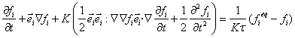. (3)
Поскольку равновесные и неравновесные f отвечают следующим величинам:
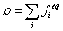
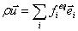 (4)
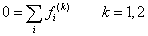
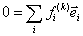
Подставляя выражения (4) в (3) для членов нулевого и первого порядка разложения можно записать:

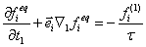 для K₀,
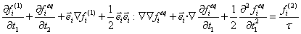 для K₁,
и, следовательно,
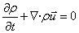
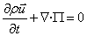
Где П – тензор потока количества движения. Полученные уравнения по структуре соответствуют уравнениям (1). Явный вид уравнений определяется заданием равновесного распределения f^{eq} что для целей данной статьи не представляется необходимым. Очевидно, уравнения (3) и (2) подчиняются принципу H-теоремы, и, следовательно, и система уравнений (1).
Обратимся к работе [8] где рассматривается вопрос связи запутанности и термодинамики. В работе авторов показано [8, стр443], что мера запутанности и энтропия системы имеют положительную корреляцию. Кроме того, меру запутанности можно, фактически, выразить энтропией системы, в данном случае определяемой как энтропия Гиббса:
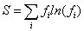.
Применение данного соотношения, на работающем квантовом устройстве в качестве меры запутанности может обеспечивать телепортацию т.н. кубита информации, более детально с.м.[8] Также как и в запутанных системах в результате локальных действий, ведущих к уменьшению S, запутанность разрушается.
Таким образом, действительно, можно рассматривать ЛМ как элемент квантового коммуникатора. Отдельным вопросом стоит связь уравнений Шредингера для гипотетических частиц с частично - континуальной постановкой.

6. Обсуждение

Трудности в понимании технических следствий квантовой механики проистекают из-за, якобы, невозможности наблюдения квантовых состояний. Поясним это на примере. Из геометрии известно, что точка превращается в линию при движении. В свою очередь, при движении линии перпендикулярно самой себе возникает поверхность. Далее, если поверхность двигать перпендикулярно самой себе – возникает объем. Если и далее продолжать преобразования, мы придем к 4-х мерному объему и т.д. Однако, остановимся на образовании объема в 3-х мерном пространстве. Геометрически такое преобразование выглядит как перемещение 2-х мерной поверхности по некоторому вектору состояний. Такой вектор, обычно, отводится времени. Образ трехмерного тела формируется в нашем сознании благодаря памяти. Таким образом, в своей жизни мы имеем дело с поверхностями. Иными словами любое трехмерное тело в нашем мире имеет квантовую запутанность (КЗ). Но, чтобы обнаружить КЗ, надо их разделить, замедлив перемещение 2-х мерной поверхности по вектору состояний. Тогда, образуются два и более пространственных образа. Причем, замедленный образ прозрачный, а действительный – не прозрачный. Такие эксперименты были проведены в начале 90-х годов прошлого века [5], а правильное понимание появилась только недавно. Напрашивается аналогия между двуосным кристаллом полевого шпата. В этом случае свет разделяется на два пучка, имеющих разные скорости [10]. Такое явление называется поляризацией. При проведении оптических измерений с применением поляризации применяются либо двухосные кристаллы, либо специальные пленки. В случае КТ ситуация сложнее. При декогеренции образуются два или более пространственных изображений объекта. Соответственно, мы можем предположить, что мы имеем дело с некоторым объектом, мерность которого изменена. Мы не можем сказать, что это объект четырехмерный, но можно предположить, что объект имеет мерность 3+1. Тем самым подразумевая некоторую незаконченность, виртуальность, остальных изображений. Множественность виртуальных изображений обусловлена большим количеством излучающих элементов источника при рекогеренции. При фотографировании работы единичного ЛМ [5] видно только два изображения – действительное, и мнимое, прозрачное. Отсюда мы можем заключить, что каждый излучающий элемент источника при декогеренции создает пространственную решетку, выступающую в качестве поляризатора. Из оптики известно, что поляризатор выполняет еще и роль цветоделительного фильтра. Т.е. он в зависимости от количества штрихов и шага решетки может подавлять или сильно ослаблять другие части спектра, выделяя характеристические. Именно поэтому, при поляризационных экспериментах применяют монохромные пучки света, например, от лазеров. Отсюда мы вправе предположить, что каждое мнимое изображение появляется как реакция света на решетку пространственного поляроида. При обработке изображений до декогеренции и после винеровским фильтром появляются множественные виртуальные изображения только в том случае, когда объект воздействия изменил свое состояние. Соответственно, появление большого количества пространственных поляризационных решеток искажает фазовую картину светового поля в месте декогеренции. Распределение фаз в световом поле отличается от распределения фаз действительного изображения. Согласно закону наименьшего действия [11] количество волн света на действительном изображении должно укладываться без остатка. Но, когда изображение мнимое, количество фаз электромагнитной волны имеет некоторый «остаток». Этим и объясняется появление мнимых изображений при декогеренции. Таким образом, мы выяснили механизм декогеренции именно в выбранном нами месте, без «размазывания» по всему пространству.
И еще раз про методику рекогеренции – декогеренции. Именно при прохождении пучка ИКД через фото объекта, при рекогеренции, создается фазовый портрет объекта. При декогеренции состояние объекта или объектов изменяются согласно распределению в фазовом портрете приемника. Как бы накладываются. Фазовый портрет подходит, состояние меняется. Не подходит – состояние не меняется. Следует еще заметить, что шаг пространственной поляризационной решетки может меняться, а сама решетка должна состоять из кубиков, согласно трем пространственным осям нашего пространства. Соответственно, и волновые явления должны иметь пространственный характер. Такое интересное явление, полученное в одном из экспериментов, мы разберем в одной из следующих статей.
Отсюда можно заключить, что способность некоторых людей извлекать предметы «из воздуха» и спонтанное появление предметов «из ничего» может быть объяснена фазовым сдвигом при декогеренции. Такое объяснение процесса дает основание для постановки работ по созданию квантового репликатора.

7. Благодарности

Прежде всего, я хочу поблагодарить свою жену, Шахпаронову Ирину Львовну за ценные замечания по химической кинетике и постоянный неослабевающий интерес к нашей работе. Благодарю всю семью Лавровых, и особенно, Лаврова Сергея Ивановича и Лаврову Аллу Викторовну за неоценимую помощь в восстановлении экспериментального потенциала, взамен утраченного. Колесника Анатолия Петровича, за постоянный интерес к моей работе и ряд ценных замечаний.

Литература

- Шкатов В. Т., Агапов Н. А., Лаптев Б. И., Сидоренко Г. Н. Некоторые итоги и ближайшие перспективы работ по измерению тонко-полевой составляющей материальных объектов.//Материалы 8-го Международного конгресса БИЭТ-2005 /Под. ред. П. И. Госькова. - Барнаул: Изд-во АлтГТУ.-2005, с. 50-53.
- Шкатов В. Т. Измерение биополя человека при его переходе через состояние физической смерти //Материалы 6-го Международного конгресса БИЭТ-2003 /Под. ред. П. И. Госькова. - Барнаул: Изд-во АлтГТУ.-2003.- т.1.- С. 33.
- С.И. Доронин. Квантовая магия.
- ХVΙΙΙ Международная техническая конференция «Лазеры в науке, технике, медицине» сб. научных трудов, т.18, М. 2007, с. 167-170. Шахпаронов И.М., Чичерин В.Г. Попытка моделирования некоторых процессов, происходящих в мощных геоактивных зонах Земли.
- Применение неориентированных контуров при генерации шаровых молний в лабораторных условиях И.М. Шахпаронов. Шаровая молния в лаборатории М. «Химия», 1994, с. 195.
- Evstigneev N.M., Lavrov S.I., Ryabkov O.I., and Shahparonov I.M . Some relations on the conductor in a form of a Mobius strip. Natural and Technical Sciences. 2011, N. 6, pp.50-58.
- Schakhparonov I.M. Evstigneev N.M. Mechanism of artificial ball lightning generation by undirected mobius strip circuit.
- Martin B. Plenio and Vlatko Vedral. Teleportation, entanglement and thermodynamics in the quantum world.// Contemporary Physics, 1998, volume 39, number 6, pages 431- 446
- Journal of new energy, Vol 3, #4, 1999, I.M. Shakhparonov « Interaction between Kozyrev – Dirak radiation and radionuclides», p. 85-89.
- Оптика. Г.С. Ландсберг. Издание второе. М. «Наука» 1976, с. 370 – 388.
- Янчилин В.Л. Неопределенность, гравитация, космос. Изд. 2-е, М. Едиториал УРСС, 2009, с. 123 – 125.

http://quantmagic.narod.ru/volumes/VOL942012/p4176.html
http://quantmagic.narod.ru/volumes/VOL942012/p4176.pdf

